5522005
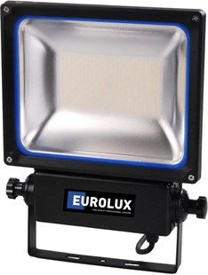
Bouwlamp LED 90 Watt
klasse II - 5 meter snoer
LED bouwlamp klasse II voorzien van een SMD LED 90W, zwarte behuizing met gematteerd glas, 5 meter kabel H07RN-F 2x1mm², verstelbaar d.m.v. kartelknoppen . Technische gegevens:
Artikelnummer | 55.220.05
EAN code | 8713265047292
Merk | Eurolux
Spanning | 230 Volt
Kabel | 5 meter
Kabelsoort | H07RN-F (neopreen)
Aders/doorsnede | 2 x 1,0 mm²
Lichtbron | SMD LED 90W
Kleur | zwart
Beschermklasse | II (dubbel geïsoleerd)
Beschermingsgraad | IP 65
Keur | CE
Lumen | 9000
Lichttemperatuur | 4000 K

